Типовая Управление торговлей, редакция 11 (11.4.14.181)
Типовая Бухгалтерия предприятия КОРП, редакция 3.0 (3.0.135.22)
1С:Предприятие 8.3 (8.3.22.1709)

В УТ11 требуется создать РС «Счета учета для складов». Измерение Склад (справочник Склады), ресурс «Счет» (строка 10).
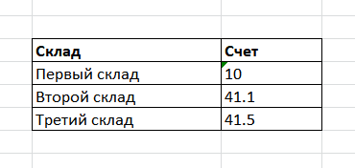
При выгрузке документов поступление товаров услуг и реализация товаров услуг из УТ11 в БП3, в процессе синхронизации в БП3 должны подставляться указанные в этом регистре сведений счета учета. Т.е. меняем только вот это поле в БП3 (см картинку). Но настраиваем эту подмену в УТ11.
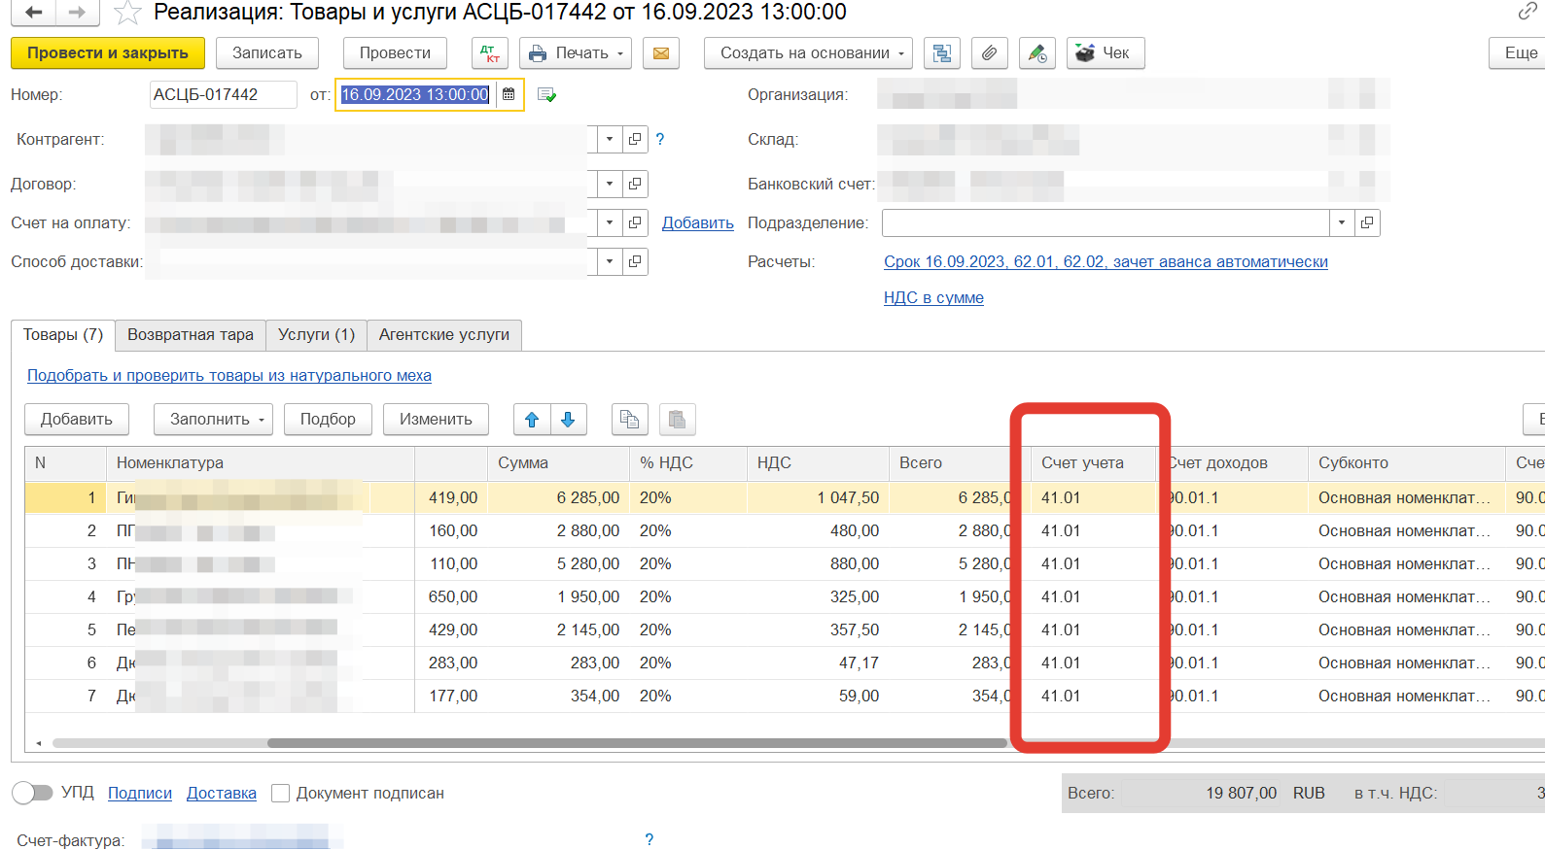
При этом настройка «Выгружать аналитику по складам» выключена. Т.е. нужно заменить только счета учета, выгрузку склада в документе менять не нужно – выгружается на склад по умолчанию.
Задачу можно сделать одним расширением или двумя расширениями и для УТ11 или/и БП3. На свое усмотрению.

